1、 记录产生告警的相关信息，判断告警是一直持续还是有断续情况 同时好跟prometheus的图表数据做对比，双击告警信息可以看到告警信息图表。
2、服务器进程所占用的内存率，多个服务器进行对比
3、异常服务器同正常服务器strom任务数对比
4、prometheus界面操作，登录prometheus界面：10.4.63.6:10090，点击上方的alerts按钮出现如下界面，查看对应的alert rule ID下告警信息数量是否跟nezha界面展示的一致
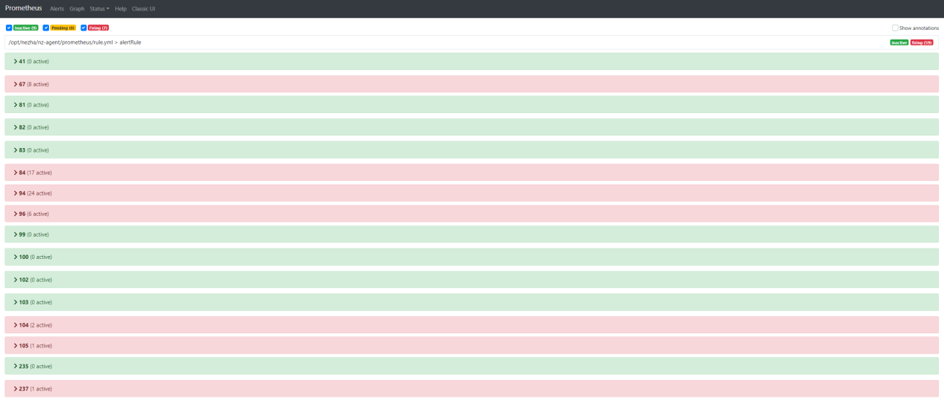
5、prometheus界面操作，登录prometheus界面：10.4.63.6:10090，登录后出现如下界面
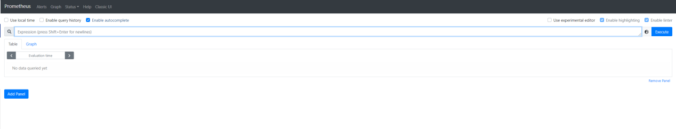
在查询输入框中输入：

语法1 ：((node_memory_MemTotal_bytes -(node_memory_MemFree_bytes+node_memory_Buffers_bytes+node_memory_Cached_bytes) )/node_memory_MemTotal_bytes) * 100 > 80

语法2：((node_memory_MemTotal_bytes{asset=”10.*.*.*”} -(node_memory_MemFree_bytes{asset=”10.*.*.*”}+node_memory_Buffers_bytes{asset=”10.*.*.*”}+node_memory_Cached_bytes{asset=”10.*.*.*”}) )/node_memory_MemTotal_bytes{asset=”10.*.*.*”}) * 100
点击Execute进行查询，点击graph可以出现如下图界面
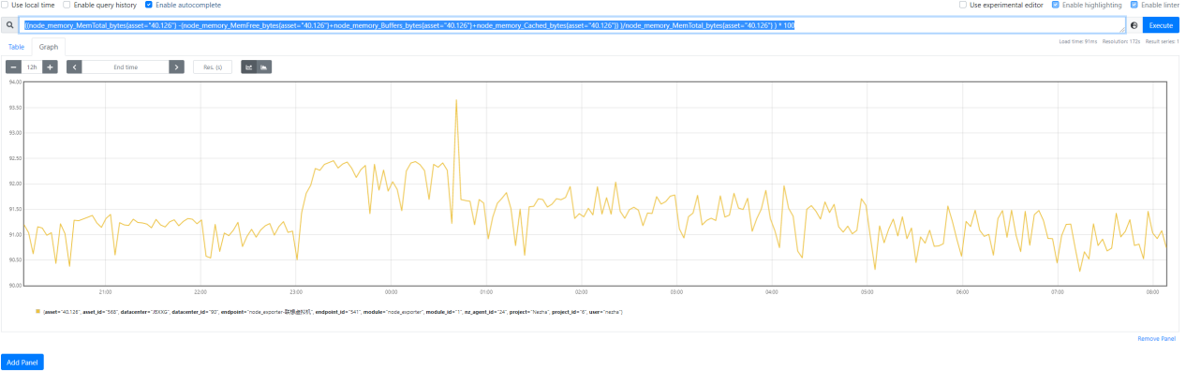
选择要查询的时间段（截图为12h）可以将其扩大，查看自告警以来到现在内存占用的走向信息,语法1是查看告警规则下大于80阈值情况的，语法2替换表达式 查看具体某台服务器的内存使用情况
6、上述图可以跟nezha项目内部资产的内存使用对比查看，登录nezha 点击资产，找到对应的服务器双击出现以下界面：
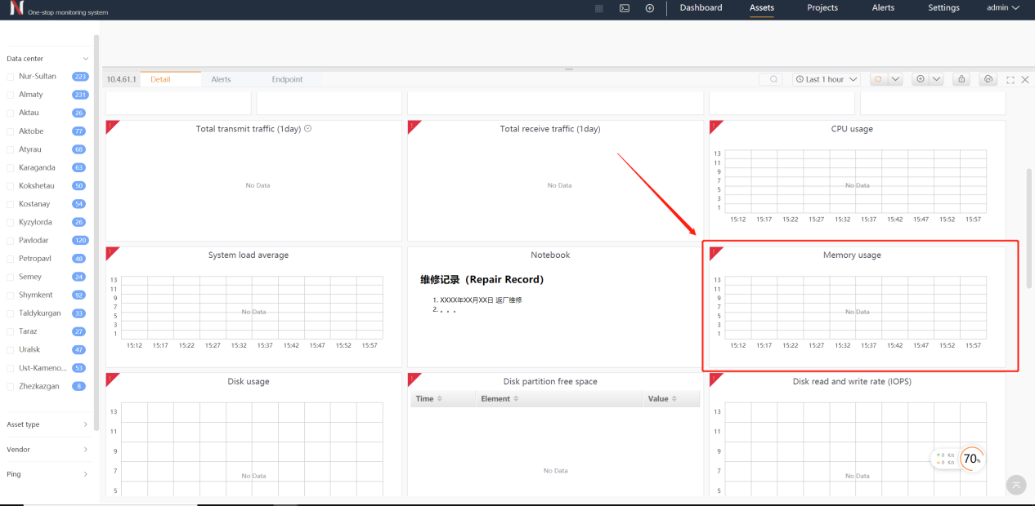
7、服务器使用cat /proc/meminfo命令查看内存详细信息，根据告警公式代入进行计算判断是否为prometheus采集或者计算问题

